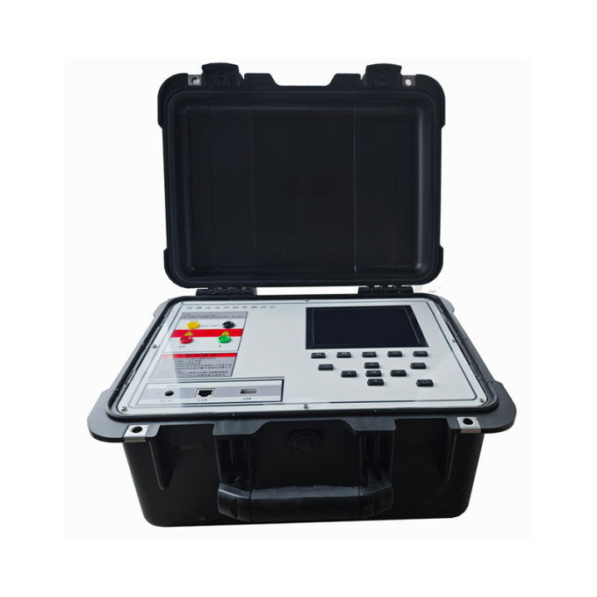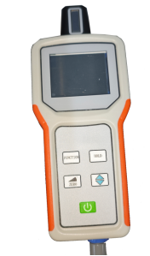

一、产品简介
产品为光伏组件IV曲线测试仪，电压测试可达到1500V，电流测试可达30A，能够测试30kW的光伏组件。可以测试太阳能电池组件/方阵的开路电压、短路电流、最大功率等参数，为用户提供精准、高效的伏安特性测试工具。能够快速检测光伏组串在自然光照下的⼯作特征，设备操作简单，携带⽅便，且配备⾼精度辐照计与温度传感器，可提供准确的现场辐照数值等参数。
便携式IV测试仪采⽤⼀体式封装技术，操作界⾯功能说明清晰，⼀键式检测数据导出，单块组件/组串检测速度10秒完成，快速精准全⾯的检测功能可作为第三⽅检测机构与电站运维的⾸选配置。整机配备更为⾼精度的电容/电阻式负载，同时配备了更为快速的辐照计操作模块以及对应的IV曲线分析软件，可以更⾼清的解析IV曲线的同时具备持续IV不间断扫描的优势，助⼒光伏全体系电站的检测。
二、主要功能及特点
(1)触摸屏加键盘操作，包含外设接口，通过U口支持存储空间扩容。
(2)室外低照度伏安特性测试，并提供标准STC测试条件修正。
(3)内置丰富的太阳能电池组件修正模型数据库，覆盖大多数组件生产商的产品，为测试结果的转换比对提供参考，并为用户提供了全面的参数设置功能，方便用户手动添加测试修正模型。
(4)内部具备高压隔离电源设计，为用户提供可靠的安全保障。
(5)自动量程切换功能，带过压过流和温度保护。
(6)内置大容量可更换锂离子电池，为测试提供充足电力。
(7)具备电池板温度检测、太阳辐照度检测等环境监测功能。
(8)可测量参数：I-V面线，P-V曲线，短路电流，开路电压，最大功率，最大场压，电流，太阳电池温度，辐照度等。
三、技术参数
1.一般特性
名称 | 内容
测试连接类型 | 4 线制连接
电压测试范围 | 15~1500V
电流测试范围 | 0.5~30A
标称最大功率测试范围 | 50W~30kW
辐照度测试范围 | 0~1400W/m2
接口 | 电源口，网口，USB 口
主机电源 | 12V
环境要求 | 工作温度：-10℃~50℃（电池充电：5℃~40℃）存储温度：-20℃~60℃相对湿度：5%~95%，无结露
2.主要功能
(1)可测量参数：短路电流，开路电压，最大功率，峰值功率点电压，电流，IV曲线。
(2)太阳能电池组件发电量测试及辐照度通量测试功能。
(3)即时数据转换为STC（标准测试条件）下的数据功能。
(4)测试并显示太阳电池组件表面辐照度，太阳电池组件的背面温度。
(5)测试波形存储：可将测试波形数据及测试条件存入本机内存或外界U盘中。
(6)文件拷贝功能：可将本机内存储的数据文件直接拷贝到U盘中。
(7)智能电池电量指示功能。
(8)实时测试功能，方便观察开路电压显示值。
(9)快速短路电流测试功能。
(10)校准数据库编辑功能，方便用户自行设置测试校准参数。
3.主要技术指标
(1)直流电压测量范围：15V~1500V;
(2)直流电压测量准确性：±0.5%±0.1V;
(3)直流电流测试范围：0.5A~30A;
(4)直流电流测试准确性：±0.5%±0.01A。
(5)辐照度测试准确度：±3.0%读数。
(6)温度测试准确度：±1℃。
四、产品功能及优势
1.产品功能
(1)单组件测试：IV2便携式IV曲线测试仪具备独特的组件发电量测试功能，⽤于当地⽇照资源检测。测试仪提供⾼达400点的⾼分辨率测试模式及符合Modbus/tcp协议的以太⽹监视功能，适应科学研究需求。
(2)组串测试光伏电站组串测试可快速测试出光伏整串的发电效率，短路，发电量等，并快速筛选不同组串之间的电性能。
(3)辐照测量：在辐照计顶端检测阳光，测量辐照度温度和角度。
(4)STC标称参数转化测试：IV测试，匹配当前95%以上光伏电池板规格，更快速的切换不同规格组件参数，并⾃动计算出电池板当前发电效率以及转化率。
(5)环境监测功能：具备电池板温度检测、太阳辐照度检测等环境检测功能，并可提供⽤户可选的辐照计匹配。
2.产品优势
(1)10～1500V⾼精度曲线测试
采⽤我司新的电阻式测试模块，单组件检测更为精准，可最⼤测试1500V组串的IV曲线测试，以及20A组串的串并联测试。
(2)持久续航
IV2提供内置了⾼容量锂电池模组锂电模组，可备选更换便捷，长达8H持续续航为测试提供充⾜电⼒。
(3)量程切换
针对不同规格的组件/组串的电流电压，IV2可⾃动切换测试量程，以提供更为精准的测试范围，并提供过压过流保护。
(4)光伏组件修正数据库
内置丰富的太阳能电池组件修正模型数据库，覆盖⼤多数组件⽣产商的产品，为测试结果的转化⽐提供参考并为⽤户提供了全⾯的参数设置功能可⼿动添加。
(5)⾼压隔离设计更安全
设备内部具备⾼压隔壁电源设计，为⽤户提供可靠的安全保证，开路电压最⼤测试范围可到1500V，提供⾼达30KW光伏阵列测试功能。
(6)触屏⾯板操作
主机操作⾯板采⽤触屏加键盘的操作⽅式，⾼亮的液晶屏幕可在阳光下显⽰更为清晰，整机包含丰富的外设接⼜提供多种拓展联机功能。
(7)国标⾏业基准
设备符合国际与⾏业执⾏标准，并可作为第三⽅计量依据。
◎IEC61215-2005地⾯⽤晶体硅光伏组件—设计鉴定与定型
◎IEC61646-2008地⾯⽤薄膜电池设计与鉴定规范
◎CGC/GF003.1：2009并⽹光伏发电系统⼯程验收技术规范第1部分：电⽓设备
◎GB4793.1-2007/IEC60010-1测试、控制和实验室⽤电⽓设备的安全要求
◎IEC60904-22007标准太阳电池的要求
◎IEC60891-2009光伏器件的IV实测特性的温度和辐照度修正⽅法
五、设备详细参数
1.系统参数
电压 | 测量范围 | 10V～1500V
电压 | 测量精度 | 0.1V
电压 | 测试准确度 | ±0.5%±0.2V
电流 | 测量范围 | 0.01A～30A
电流 | 测量精度 | 0.001A
电流 | 测试准确度 | ±0.5%+0.02A
最大功率测试 | 重复性精度 | ±0.5%±3W
最大功率测试 | 最大功率测试范围 | 50W～30KW
最大功率测试 | 转换到STC下最大功率精准度 | 优于±5%
最大功率测试 | 电池温度测量范围 | -30°℃~100℃
最大功率测试 | 温度测试精准度 | ±1℃
辐照度 | 辐照度测量范围 | 0～1400W/m2
辐照度 | 辐照度测量精度 | 优于±3%
软件 | 测试周期 | 20s
软件 | 数据点 | 2048点
软件 | 数据存储 | >2000数值
软件 | 连续性测试 | 20s
软件 | 光伏组件型号数据库 | 通用
联机拓展 | 可多台IV联机测试比对 | 通用
2.主机参数
主机参数 | 扩容存储 | USB
主机参数 | 显示屏 | 640x480，6.5英寸LED
主机参数 | 供电方式 | 内置锂电池/电源适配器
主机参数 | 电池参数 | 14.8V/4400mAH
主机参数 | 电池续航 | 8小时
主机参数 | 尺寸 | 390x300x200mm
主机参数 | 工作温度 | -10°℃~50°℃
主机参数 | 存储温度 | -20°℃~60°℃
主机参数 | 湿度 | 5～95%RH
3.辐照技参数
设备整体图
辐照 | 测量范围 | 0至1400W/m2
辐照 | 分辨率 | 1W/m2
辐照 | 测量精度 | ±（5%+5位）
辐照 | 分辨率 | 0.1℃（0.2℉/在>100℉的条件下为1℉）
辐照 | 测试精准度 | ±1℃（±2℉）（在-10℃至75℃（14°F至167℉）条件下）、±2℃（±4℉）（在-30℃至-10℃（-22℉至14℉）和75℃至100℃（167℉至212℉）的条件下）
倾角 | 测量范围 | -90°~90°
倾角 | 分辨率 | 0.1°
倾角 | 测量精度 | ±1.5°（在-50°至+50°条件下）±2.5°（在-85°至-50°和+50°至+85°条件下）±3.5°（在-90°至-85°和+85°至+90°条件下）
注：a）测量值适用于设备倾斜度范围为-20°和+20”至水平的情况。当超出该范围时，LCD上显示“---”b）结果被称为磁北。
温度 | IRR1-SOL的工作温度 | -20℃至50℃（-4℉到122℉）（湿度<80%），无冷凝
温度 | 80PR-IRR的工作温度 | -30℃至60℃（-22℉至140℉）（湿度<80%）
温度 | 存储温度 | -30℃至60℃（-22℉至140℉）（湿度<80%）
温度 | 海拔 | 0m至最大2000m
六、配件清单
序号 | 名称 | 单位 | 数量
1 | 主机 | 台 | 1
2 | 电源适配器 | 个 | 1
3 | 测试线套件（4根香蕉头测试线+4个鳄鱼钳) | 套 | 1
4 | MC4一转二转接线 | 根 | 2
5 | 太阳辐照度计 | 台 | 1
6 | 辐照度计充电器 | 个 | 1
7 | 用户手册 | 本 | 1
8 | 合格证 | 份 | 1
9 | 装箱清单 | 份 | 1

